广州白云国际机场汉莎航空食品有限公司 冷藏车采购项目

采购文件

采购人：广州白云国际机场汉莎航空食品有限公司
二○二○年七月

总 目 录

第一部分 邀请函

第二部分 供应商须知

第三部分 合同条款

第四部分 项目报价文件格式

第五部分 用户需求书

第一部分 邀请函

广州白云国际机场汉莎航空食品有限公司（以下简称“采购人”）就冷藏车采购项目进行国内公开采购，现邀请合格的供应商（以下简称“报价人”）提交密封报价文件。
- 项目概况：
1）项目名称：冷藏车采购项目
2）项目地点：广州白云国际机场南工作区空港六路采购人指定地点
3）项目内容：采购冷藏车一台
4）交货时间：合同生效后15天内
5） 资金来源：企业自筹资金
- 采购内容：
- 采购内容及限价
序号 | 服务内容 | 数量 | 采购最高限价 （人民币）
1 | 冷藏车 | 一台 | 26万元
合计 |  |  | 26万元
- 服务内容：
2）.1报价人必须对项目内所有内容进行报价，不允许只对其中部分内容进行报价,且要提供详细的技术资料。
2）.2本项目报价含车价、税金、车辆购置附加税、地方牌照及上牌费、商业险（含第三者责任险、机动车损失险、车上司机责任险、车上乘客责任险、全车盗抢险、玻璃破损险、自然损失险、发动机涉水损失险、车损险无法找到第三方特约险等）、交强险、车船税、设计、包装、运输、搬运、安装及调试、人员培训、车辆/设备配件、专用工具等满足甲方车辆交付正式投入使用前全部费用。
2）.3本项目所述货物包括但不限于：（包括货物本身、车辆相关资质、合格证书、随车资料等其它所规定的附属品）。
2）.4本项目所述服务包括但不限于：（货物设计、制造、装配、运输、调试、检测、验收、售后服务、技术培训以及行业所规定的其它服务）。
- 合格供应商资格条件：
- 报价人必须为具备本项目履约能力的在中华人民共和国境内注册的独立的企业法人，同时持有工商行政管理部门核发的营业执照，并提供营业执照的复印件。
- 报价人具有增值税一般纳税人资格。
- 报价人必须是所报价货物的制造商或代理经销商，并提供相关生产资质证书或授权书。
- 投标人需提供生产厂家的质量管理体系证书、投标车辆3C证书、定型检测报告。
5）报价人2019年至今无重大事故包括并不限于：被责令停业、报价资格被取消、财产被接管、冻结、破产等不良记录，并提供书面声明（格式自定）。
6）报价人出具经第三方出具的2019年度审计报告或财务报表
7）本项目不接受联合体报价。
8）本项目车辆限价人民币26万元，超过最高报价限价的报价将被拒绝。
9）报价人需在广东省机场管理集团有限公司采购、招商管理网络平台(wz.gdairport.com)主页中“合作商注册”模块，按规定格式填写正确的供应商登记信息，登记为合格的候选供应商（已注册的除外）。并提供应商登陆系统打印的合作商登记表并加盖公章。
10）2019年1月1日至今，报价人没有因腐败或欺诈行为而被政府或业主宣布取消投标资格；同时，2019年1月1日年至今报价人（包括其关联公司）与采购人无发生各种诉讼、仲裁和不良投诉（须就此项内容提供承诺函并加盖报价人公章）；
11）报价人不存在被广州白云国际机场股份有限公司认定为发生不良行为合作商，且仍在处置期内的情形；
12）报价人不得被列为“黑名单”，以“信用中国”网站（www.creditchina.gov.cn）查询为准，报价人需在采购公告发布后按采购文件给定的格式要求从“信用中国”网站截图并加盖公章（未按格式要求截图或截图信息不清晰将作废标处理），同时下载信用评估报告、打印并加盖公章后附在报价文件中（截图格式见附录）；
13）报价人不得被列为严重违法失信企业名单（黑名单），以“国家企业信用信息公示系统”网站（www.gsxt.gov.cn）查询为准，报价人需在采购公告发布后从“国家企业信用信息公示系统”网站截图并加盖公章（截图格式见附录）；
14）报价人不得被列入中国执行信息公开网（http://zxgk.court.gov.cn/）的全国法院失信被执行人名单，报价人需在竞价公告发布后从“中国执行信息公开网”网站截图并加盖公章（截图格式见附录）；
15）报价人法定代表人为同一人的两个及两个以上法人，母公司、全资子公司及其控股公司，都不得在该项目中同时报价。
16）已登记为本项目报价人。
- 报价登记及获取采购文件
- 登记时间为2020年07月03日至2020年07月09日（节假日除外）的上午9：30～11：30，下午14：00～17：00（北京时间），由供应商或代理经销商代表将登记函（详见采购文件格式一）及法定代表人证明书、法定代表人授权委托书（非法定代表人登记时提供）的电子版文件以邮件形式发送至采购负责人邮箱（781405113@qq.com）进行登记及获取采购文件，逾期可不受理。采购人将在收到邮件后2个工作日回复，并向供应商发出采购文件。
- 在规定的登记期间，登记的供应商不足3名时，采购人将发布公告延长接受登记时间。在延期登记时间内，已登记供应商或代理经销商的资料仍有效并可自行补充资料，未登记的申请单位可根据公告的约定参与登记。
- 若延长登记时间后，登记的供应上仍不足3名时，采购人将按广州白云国际机场股份有限公司非招标采购管理规定要求实施。
- 报价文件的提交形式、地址和截止时间
  - 报价人须现场递交和邮寄两种方式递交项目报价文件。
  - 报价文件现场递交地址为：广州白云机场南工作区空港六路汉莎航空食品有限公司,收件人：杜先生 电话：020-36067363
  - 报价文件递交截止时间：2020年07月09日17:00。（邮寄方式递交的报价文件以文件寄出时间为准）
  - 报价文件按指定时间、地点送达，逾期递交的报价文件恕不接受。
  - 采购人不接受以邮件、电话、传真等形式的报价。
- 本项目不设未成交报价人经济补偿，准备报价文件和递交报价文件所发生的任何成本或费用由报价人自理。
- 有关此次采购之事宜，可按下列地址向采购人查询：
采购人：广州白云国际机场汉莎航空食品有限公司
地 址：广州白云国际机场南工作区空港六路汉莎航空食品有限公司
联系人：杜先生
联系电话：020-36067363
- 投诉监督
1）供应商可以对本次采购活动中的任何违法及不公平内容向广州白云国际机场汉莎航空食品有限公司纪检监察审计部实名投诉。
联系电话：020-36062935
2）报价人应本着公平竞争、实事求是原则，按程序进行投诉，若存在下列情形之一的，采购人将视为无效投诉，并保留将其列入黑名单的权利：
- 投诉主体不是项目参与合作商和其他利害关系人；
- 投诉人未有真实署名，未同时提供投诉身份证复印件、联系方式；
- 投诉人未提供必要的证明材料和明确的要求的；
- 投诉人捏造事实、伪造材料或者以非法手段取得证明材料进行投诉的，证据来源的合法性存在明显疑问，投诉人（合作商）无法证明其取得方式合法的，视为以非法手段取得证明材料。

第二部分 供应商须知

目 录
一、说明
1 项目说明
2 定义
3 合格的供应商
4 合格的服务
5 报价费用
二、采购文件
6 采购文件构成
7 采购文件的澄清
8 采购文件的修改
9 采购语言及计量单位
三、项目报价文件的编制
10 项目报价文件
11 商务文件（含资格审查文件）编制要求
12 技术文件（技术服务方案）编制要求
13 计算机文件
14 知识产权和专利权
15 保密
16 报价文件有效期
17 不允许偏离的条款
四、项目报价文件的递交
18 项目报价文件的密封和标记
19 递交报价文件截止时间
20 迟交的项目报价文件
五、综合评审过程
21 报价文件的递交
22 评审小组
23 项目报价文件的评审
24 报价文件的详细评审
25 综合得分计算
26 成交供应商的确定
27 与采购人的接触
六、授予合同
28 资格后审
29 合同授予标准
30 授予合同时更改采购服务数量的权力
31 接受和拒绝任何或所有报价文件的权力
32 成交通知书
33 签订合同
34 成交结果通知
附录

一、说 明

1 项目说明
  - 广州白云国际机场汉莎航空食品有限公司拟就冷藏车采购项目进行国内采购，本项目采用综合评审方式确定成交供应商，广州白云国际机场汉莎航空食品有限公司组织综合评审工作。

  - 采购范围
- 采购内容及限价：
序号 | 服务内容 | 数量 | 采购最高限价 （人民币）
1 | 冷藏车 | 一台 | 26万元
合计 |  |  | 26万元

2）服务内容：
2）.1报价人必须对项目内所有内容进行报价，不允许只对其中部分内容进行报价,且要提供详细的技术资料。
2）.2本项目报价含车价、税金、车辆购置附加税、地方牌照及上牌费、商业险（含第三者责任险、机动车损失险、车上司机责任险、车上乘客责任险、全车盗抢险、玻璃破损险、自然损失险、发动机涉水损失险、车损险无法找到第三方特约险等）、交强险、车船税、设计、包装、运输、搬运、安装及调试、人员培训、车辆/设备配件、专用工具等满足甲方车辆交付正式投入使用前全部费用。
2）.3本项目所述货物包括但不限于：（包括货物本身、车辆相关资质、合格证书、随车资料等其它所规定的附属品。）
2）.4本项目所述服务包括但不限于：（货物设计、制造、装配、运输、调试、检测、验收、售后服务、技术培训以及行业所规定的其它服务）
  - 采购要求
    - 本项目技术服务进度要求：
交货时间为合同签订后15个日历天内，如果进度延误，成交供应商向采购人按合同约定支付误期损害赔偿费。
    - 供应商的项目报价应将分类报价，报价总和为本项目的总价。
    - 供应商所提供的报价方案必须详细、完整、可靠、可行性强。
    - 供应商报价中的费用应是供应商为完成本项目的总费用，包括但不限于“内容”中所列项目的费用。
    - 供应商必须提交对采购文件实质性响应的项目报价文件。
2 定义
  - 本文件中下列术语定义为：
服务： 指供应商提供冷藏车所有的技术支持。
供应商： 指与第3条规定的要求一致的、响应邀请函、参加报价的独立法人。
采购人： 广州白云国际机场汉莎航空食品有限公司。
合同： 指由采购所产生的合同或合约文件。合同由广州白云国际机场汉莎航空食品有限公司与成交供应商签订。

合格的供应商
  - 合格的供应商要求见邀请函中的第3点。

合格的服务
  - 合同中提供的所有服务，均应来自中华人民共和国或与之有正常贸易关系的国家和地区，本合同的支付仅限于对这些服务。

报价费用
供应商应承担所有编写项目报价文件和参加报价的所有费用，不论结果如何，采购人在任何情况下均无义务和责任承担这些费用。

二、采购文件

采购文件构成
  - 要求提供的服务、评审过程和合同条件在采购文件中均有说明。采购文件包括：
第一部分 邀请函
第二部分 供应商须知
第三部分 合同条款
第四部分 项目报价文件格式
第五部分 用户需求书

  - 供应商应认真阅读采购文件中所有的事项、格式、条款和规范等要求。供应商没有按照采购文件要求提交全部资料，或者项目报价文件没有对采购文件各方面都做出实质性响应的供应商的项目报价文件将被拒绝。

采购文件的澄清
  - 任何要求对采购文件进行澄清的供应商，均应以书面形式通知采购人。
  - 采购人将通过广东省机场管理集团有限公司采购、招商管理网络平台(wz.gdairport.com)以补充公告的形式或电子邮件方式对采购文件进行澄清。

采购文件的修改
  - 在规定的递交报价文件截止日期前的任何时候，无论出于何种原因，采购人可主动或在解答供应商提出的需澄清问题时以修改书对采购文件进行修改。
  - 修改书是采购文件的组成部分，对所有参与供应商均有约束力。供应商在收到采购文件的修改书应书面通知采购人。
  - 为使供应商编写报价文件时，有充分时间对采购文件的修改部分进行研究，采购人可自行决定，酌情延长报价文件递交截止日期。

采购语言及计量单位
  - 采购方发出的采购文件采用中文。

  - 采购文件中使用的计量单位都是公制系统。

三、项目报价文件的编制

项目报价文件
  - 报价文件由商务文件和技术文件两部分组成，并密封包装。
  - 报价文件的签署要求：报价文件所有需盖章或签字的部分均需报价人法定代表人或法定代表人授权委托代表盖章或签字，否则将被视为无效报价文件。
  - 报价文件包括纸质文件一式5份，计算机文件一式1份。纸质版正本1份，封面标注“正本”字样，副本4份，封面标注“副本”字样。正本与副本不符的内容，以正本为准。
  - 报价文件应做到清晰、完整，文本、图纸规格应当尽量统一。除非另有规定，否则报价文件的计量单位宜采用国际标准计量单位，尺寸齐全、准确，所有文字说明和文字标注以中文为准，报价均为人民币，时间均为北京时间。

商务文件（含资格审查文件）编制要求（均盖公章）
  - 商务文件由下列资料组成：
      - 封面
      - 目录。
      - 填妥并盖章的报价函（格式见附录2-1）。
      - 产品质量服务承诺书
      - 报价一览表和交货时间
      - 分项报价表
      - 2016年至今同类设备国内销售业绩并附合同复印件
      - 企业营业执照复印件
      - 法定代表人证明书及法定代表人授权书（格式见附录3）
      - 增值税一般纳税人证明文件
- 投标人需提供生产厂家的质量管理体系证书、投标车辆3C证书、定型检测报告。
12）广东省机场管理集团有限公司采购、招商管理网络平台合作商登记表
13）所报价货物的制造商或代理经销商资质证书
14）2019年至今无重大事故包括并不限于：被责令停业、报价资格被取消、财产被接管、冻结、破产等不良记录，并提供书面声明。
15）报价人出具经第三方出具的2019年度审计报告或财务报表。
16）报价人没有因腐败或欺诈行为，与采购人无发生各种诉讼、仲裁和不良投诉的承诺函。
17）“信用中国”网站（www.creditchina.gov.cn）下载的信用评估报告。
18）“国家企业信用信息公示系统”网站（www.gsxt.gov.cn）查询截图。
19）“中国执行信息公开网”网站截图。
20）其它资料

技术文件（技术服务方案）编制要求（均盖公章）
12.1 技术文件（技术服务方案）内容包括：
- 封面
- 目录
- 项目产品技术规格书。
- 产品检测报告
- 产品使用保养维护说明
- 对标设备的设计、制造、安装、测试等方面技术标准
- 工厂检验计划书
- 产品出厂验收标准
- 产品现场验收标准
- 现场培训及提供技术培训和技术支持承诺
- 售后和质保期后服务承诺
- 售后服务机构的设置
- 备品备件情况
- 重要部件产品质量证书（底盘、制冷机组、车厢等）
- 本项目的工作方案，完工本项工作的具体举措，拟投入的设备设施、人员情况。
- 报价人认为有必要提供的其他资料。
- 其它技术资料
12.2 商务文件和技术文件的密封要求：供应商应确保文件密闭封装，外面标注“项目名称”、“供应商名称”等字样。外包装材料不应留有可在包封后添加或抽取报价文件的空隙，并在封口处加盖报价人公章。

计算机文件
  - 供应商必须随技术文件同时提交一套无病毒计算机文件， 包括以下内容：
    - 一套PDF格式或PPT格式制作的电子版商务文件（资质文件和证书等可用扫描以图片方式保存）和技术文件。
    - 一套WORD格式的电子版文本文件。
13.2 计算机文件需采用U盘装载，所有文件不做压缩处理、不设密码，装于独立的信封，信封上注明“计算机文件”，与报价文件正本一起密封包装。

知识产权和专利权
  - 供应商应保证，采购人在中华人民共和国使用供应商在服务期间提供的成果的任何一部分时，免受第三方提出侵犯其专利权、商标或工业设计权的起诉。
  - 报价已包括所有应支付的，对专利权和版权、设计或其他知识产权而需要向其他方支付的版税。

保密
  - 如采购人向供应商提供图纸、详细资料、样品、模型、模件和所有其他资料，这些均被视为保密资料，仅被用于它所规定的用途，除非得到采购人的同意，不能向任何第三方透露。

报价文件有效期
  - ★项目报价文件应在邀请函规定的报价日后的90天有效期内保持有效。报价文件有效期比规定短的将被视为非响应报价而予以拒绝。
  - 特殊情况下在原有报价文件有效期截止之前，采购人可征求供应商同意延长报价文件有效期。这种要求与答复均应以书面形式提交。供应商可以拒绝采购人的这种要求。

不允许偏离的条款
  - 采购文件中的重要条款（带“★”号条款）不允许偏离，如项目报价文件中对重要条款有偏离，则是供应商的风险。
  - 对供应商须知17.1条中任何条款的偏离将导致报价文件无效。
  - 下述条款不应视作不可偏离：
- 未加注“★”号的条款；
- 用户需求书中已明确的供应商可提供其他优选报价文件部分。
  - 项目报价文件中优于用户需求书要求部分不视作偏离，将不被拒绝，供应商对这种优于用户需求书要求的情况必须单独说明。

四、项目报价文件的递交

项目报价文件的密封和标记
  - 供应商应将项目报价文件应第三部分12.2要求密封和标记。
  - 如果报价人递交的报价文件未按要求密封，采购人将拒绝接受其报价文件。
  - 如果因密封不严，标记不清而造成报价文件过早启封、失密等情况，采购人概不负责。

递交报价文件截止时间
  - 供应商应将正本和所有副本，由供应商代表按采购邀请函第5条要求于项目递交报价文件截止时间前送达报价地点。
  - 采购人可以通过修改采购文件自行决定酌情延长截止期。在此情况下，采购人和供应商受截止期制约的所有权利和义务均应延长至新的截止日期。

迟交的项目报价文件
  - 采购人将拒绝在截止时间后递交的任何项目报价文件。

五、综合评审过程

报价文件的递交
  - 采购人在采购文件中规定的日期、时间和地点组织接收报价文件。

评审小组
  - 本项目的评审工作由采购人内部组成评审小组完成。评审小组共5名成员。

项目报价文件的评审
  - 评审小组将审查项目报价文件是否完整、供应商是否符合合格条件、报价有无计算上的错误、文件签署是否合格、项目报价文件的总体编排是否有序。
  - 算术错误将按以下方法更正：
- 如果总价与数量乘单价的积而得到的总价不一致，则以单价为准计算总价。
- 如果用大写数值与用数字表示的数值不一致，以大写数值为准。
  - 在详细评审之前，评审小组会要审查每份项目报价文件是否实质上响应了采购文件的要求。实质上响应的报价文件应该是与采购文件要求的全部主要条款（加“★”号）、条件和规格相符，没有重大偏离的报价文件。
  - 如果项目报价文件实质上没有响应采购文件的要求，其报价文件将可能被拒绝。不满足下列情况之一的，其报价文件将可能被拒绝：
- 完全符合邀请函中第3点“合格的供应商”要求；
- 报价有效期符合采购文件规定；
- 供应商递交一种报价方案和报价；
- 报价没有超过最高限价；
- 报价函必须有法定代表人或授权代表签字且加盖公章；
- 报价文件必须有法定代表人或授权代表签字且加盖公章；
- 法定代表人授权书必须有法定代表人和被授权人的签字或盖章。

  - 如果通过初步评审报价人少于3名，本次采购失败，采购人将修正采购文件后重新组织采购。

报价文件的详细评审
  - 评审小组对通过初步评审的报价文件中的商务服务、技术方案等方面采用百分制综合评分，其构成及权重为：商务部分得分占20%，技术部分得分占50 %，价格部分得分占 30％，详细评分标准如下：
24.2商务评分表（20分）
序号 | 评审项目 | 评审内容 | 分值 | 评分标准
1 | 报价人履约能力 | 报价人的注册资本 | 0-2 | 注册资金从高到低，第1位：2分，第2位：1分 ，第3位及以后得0.5分
2 | 同类设备销售业绩状况 | 2016年至今 | 0-14 | A、单项2分 ，最高8分，不提供不得分； （提供合同复印件）  B、有航空食品企业中标业绩单项2分，最高6分（提供合同复印件）  B项业绩可覆盖A项，可重复计分
3 | 企业证书 | 安全生产许可证 | 0-2 | 投标单位或生产制造商有证书得2分，没有不得分。
4 | 企业证书 | 车辆维修许可证 | 0-2 | 投标单位或生产制造商有证书得2分，没有不得分。

24.3 技术部分（50分）
序号 | 评审内容 | 分值 | 评分范围
1 | 车厢重要技术 | 0-20 | 1、满足车厢保温底板厚度≥100mm，保温厢板厚度≥75mm得2分；车厢内外壁材料为铝合金厚度≥1.2mm且不锈钢厚度≥1.0mm且食品级玻璃钢厚度≥2.5mm得2分；冷藏车温度要求在5℃至—5℃，最低温度可达—18℃，车厢空调开机后，可在30分钟内，能将车厢内的温度下降5℃以下，得2分。  2、隔热保温箱体材料为聚氨酯得5分，其他材料不得分。（提供证明材料）  3、冷藏车保温厢体箱板有省级或以上食品级检疫检测报告记录，得9分。需提供检测报告复印件，不提供不得分。
2 | 车辆工艺： 包括底盘、制冷机组等质量符合国际、国内安全标准。 | 0-8 | 底盘采用进口品牌，能提供符合国家标准检验证书：4分  制冷机组采用进口品牌，能提供符合国家标准检验证书：4分 | 不提供合国家标准检验证书的不得分

3 | 交货期 | 0-5 | 提前1天得1分，依次累计最高得5分。按期交货得1分。（并提供货期承诺函，格式自拟）
4 | 其他服务 | 0-8 | - 设售后服务点(约30公里内)及响应时间在1小时内（4分）  - 设售后服务点(约60公里内)及响应时间在1.5小时内（2分）  - 设售后服务点超过100公里（1分）  (以上需提供高德地图截图)  4、车辆配件储备，常用配件的交货时间1个工作日以内得3分，2个工作日的2分，3个工作日得0分。  5、服务技术人员数量不少于3人，并有人员简历、社保证明。（1分），少于3人不得分。
5 | 提供技术培训与技术支持的情况 | 0-6 | 提供全面技术培训与技术支持,派技术人员到甲方所在地提供不少于3天的现场操作与维保培训；且在质保期内提供24小时技术支持；车辆出现重大问题在1小时内提供现场技术支持：6分 | 派技术人员到甲方所在地提供现场操作与维保培训；质保期内提供远程技术支持：3分 | 提供有限的技术培训与技术支持：2分
6 | 加分项 | 质保期（一年为基础）每延长1年得1分。最多得3分。

24.4价格部分(30分)

价格评审细则：价格分满分 30分，各供应商的价格得分按如下标准计算：
（1）基准价：取所有通过初步评审的供应商报价的算术平均值作为基准价，
（2）当报价等于基准价时，价格得分为 30 分；
（3）当报价高于基准价时，按每高1%的在 30分基础上扣2分，不足1%的按插值法计算，直至扣至0分；
（4）当报价低于基准价时，按每低 1%的 在 30分基础上扣1 分，不足1%的按插值法计算，直至扣至0分；
（5）按上述方法计算的结果保存两位小数，第三位四舍五入。

综合得分计算
综合得分＝商务得分+技术得分+价格得分。

成交供应商的确定
  - 评审小组按综合得分从高到低排序，推荐综合得分最高的报价人为第一成交候选人，综合得分次高者为第二成交候选人，依次类推，评审小组将推荐总得分前3名的报价人为成交候选人。如出现总得分相同，评审价低者排名靠前，若评审价仍相同，则由评审小组投票，按少数服从多数原则确定供应商排名先后。

  - 采购人根据评审小组的推荐，确定本项目成交供应商。

与采购人的接触
  - 除供应商须知的相关规定外，从报价文件截至之日起至授予合同期间，未经采购人书面要求，供应商不得就与其项目报价文件有关的事项与采购人联系。

  - 供应商试图对评审小组的评审或采购人授予合同的决定进行影响，都可能导致其报价文件被拒绝。

六、授予合同

资格后审
  - 采购决定将考虑供应商的财务、服务能力等，其基础是审查供应商提交的资格证明文件和其它采购人认为必要的、合适的资料。

  - 如果审查通过，则将合同授予符合第33.1条规定的供应商；如果审查没有通过，则取消其成交资格。在此情况下，评审小组将对技术和商务上充分满足采购文件要求的供应商中，综合得分次高的供应商能否满意地履行合同义务作类似的审查，或重新组织采购。

合同授予标准
  - 采购人将把合同授予被确定为实质上响应采购文件的要求并具有履行合同能力的符合采购需求、综合得分最高的供应商。

授予合同时更改采购服务数量的权力
  - 采购人在授予合同时有权在一定的幅度内对报价表中规定的服务数量予以增加或减少，但不得对单价或其它的条款和条件做任何实质改变。

接受和拒绝任何或所有报价文件的权力
  - 采购人保留在签署合同之前任何时候根据评审小组的决定拒绝所有或任何报价文件，以及宣布所有或任何项目报价文件无效的权力，对受影响的供应商不承担任何责任，也无义务向受影响的供应商解释采取这一行动的理由。

成交通知书
  - 在项目有效期期满之前，采购人将经过采购人确认的成交通知书以书面形式通知成交供应商。
  - 成交通知书将是合同的一个组成部分。

签订合同
  - 成交供应商在收到成交通知书后，应派遣其授权在合同上签字的代表与广州白云国际机场汉莎航空食品有限公司签署合同。

  - 合同的组成基于本采购文件的以下部分以及项目报价文件的相应的部分：
（1） 第三部分 合同条款
（2） 采购人的澄清文件
（4） 第五部分 用户需求书
（5） 报价人的报价文件
  - 如果成交供应商没有按照上述第33.1条规定执行，采购人将有充分理由取消该成交决定。在此情况下，采购人可将合同授予其他满足采购要求的供应商，或重新组织采购。

成交结果通知
  - 采购人将在广东省机场管理集团有限公司采购、招商管理网络平台(wz.gdairport.com)发布采购结果，并于公示完毕后14 个工作日内向成交供应商发出《成交通知书》。

第三部分 合 同 条 款

冷藏车买卖合同

甲方（买方）：
乙方（卖方）：

甲、乙双方根据《中华人民共和国合同法》等的有关法律法规，就甲方向乙方购买车辆的相关事宜，经友好协商，签订本合同，共同遵守如下条款：
一、供货车辆
序号 | 品名/型号 | 单价  (万元) | 数量（台） | 合计  （万元） | 详细配置要求
1 | 冷藏车 |  | 一台 |  | 见用户需求书
总金额合计（人民币元）： 元
合同总价款包含车价、税金、车辆购置附加税、地方牌照及上牌费、商业险（含第三者责任险、机动车损失险、车上司机责任险、车上乘客责任险、全车盗抢险、玻璃破损险、自然损失险、发动机涉水损失险、车损险无法找到第三方特约险等）、交强险、车船税、设计、包装、运输、搬运、安装及调试、人员培训、车辆/设备配件、专用工具等满足甲方车辆交付正式投入使用前全部费用。
二、车辆要求及乙方对质量负责条件：
- 乙方提供的车辆必须符合广州市车管、环保、食品冷藏的卫生标准及营运标准。
- 乙方提供的车辆必须是全新（含零部件、配件，随车工具等符合国家标准）表面无划伤，无碰撞。
- 因车辆的质量问题发生争议，由广东省内技监部门进行质量鉴定。车辆符合质量标准的，鉴定费由甲方承担；车辆不符合质量标准的，鉴定费由乙方承担。
- 乙方按照国家相关安全标准进行生产或安装。
- 乙方应确保甲方所订购的车辆符合配置表要求，并依照合同附件要求代为验收。
- 乙方承诺保修期内，其中车辆主部件（车厢厢体、电池、变速箱、离合器、刹车、车厢空调主机、驾驶室空调压缩机、含内部易损易耗件等，不含离合器片、刹车片）免费保修，玻璃一年内由于质量、装配发生自爆免费更换，其它部件以车辆保修手册为准。
三、交货及验收：
1、交货地点：广州白云国际机场南工作区空港六路汉莎航空食品有限公司
2、交货日期：乙方在签订合同后**个自然日内交货。
3、乙方交付车辆必须具有合法的办理证照手续并派人办理车辆的上牌工作。
4、乙方应免费随车附带二套采购车型详细维修手册（包括底盘、空调、车厢、整车详细电路图等）及电子版。
5、乙方应随车将车辆的用户手册、保养手册，有关资料及配件、随车工具等同时交付给甲方。
6、乙方应开具符合国家要求的整车的机动车统一销售发票并及时交付甲方。
四、付款
1、乙方向甲方交付车辆并验收合格后，甲方向乙方支付合同总价30%的货款，共计人民币* 万元。乙方在完成车辆上牌后开具整车机动车统一销售发票，甲方在收到发票20个工作日内，向乙方支付合同总价的65%货款，共计人民币 万元。
2、剩余合同总价5%货款作为质保金，质保金支付的前提是质保期内乙方交付使用的设备不存在质量问题。质保期届满后30个工作日内甲方向乙方支付质保金，共计人民币 万元。
五、车辆验收
- 依照采购文件中车辆配置逐项查验。配置表内单项缺失或有重大偏离影响使用的做退货处理。与配置表要求有负偏离但不影响使用的按甲方要求进行技术整改，整改期为15天，整改结束后要符合甲方要求。
- 因产品不符合国家、地方及行业标准要求导致车管所不能上牌、交委不能登记营运且15天内无法解决的, 按违约做拒收退货处理。
- 日期的起始计算以合同甲方发出整改通知书落款日期为准。
- 乙方负责将车辆安全运抵甲方指定的交货地点，在运输路途中发生的设备损坏由乙方承担风险责任。
六、 违约责任
1、乙方交付的车辆不符合合同及采购文件要求的，甲方有权拒收车辆。
2、甲方无正当理由拒收车辆，拒付车款的，甲方应退还车辆并向乙方支付合同总金额5％的违约金。
3、乙方逾期交付车辆，则每日按合同总金额千分之五向甲方偿付违约金；超过30天的，甲方有权解除合同，拒收车辆并追究乙方违约责任（按照每日千分之五），乙方应退还甲方所支付的全部货款。
4、甲方逾期付款，则每日按合同总金颌千分之二向乙方支付违约金。
5、车辆交付后，在保质期内发现乙方交付车辆未按照甲方采购文件及合同中车辆参数配置设置或出现其他非因甲方原因造成的故障导致无法正常使用，乙方应根据合同约定及时维保直至故障排除，原则上维修时间不超过两个工作日。全年车辆故障维修次数超过5次以上或者单次故障维修时间超过15天以上的，乙方应负责车辆免费更换责任，若更换后仍不能排故，则甲方有权解除合同，乙方退回甲方支付全部货款。
- 争议的解决
- 凡与本合同有关而引起的一切争议，甲乙双方应首先友好协商解决，如经协商后仍不能达成一致时，提请广州市白云区人民法院诉讼解决。
2、本合同按照《中华人民共和国合同法》进行解释。
八、质保期及售后服务要求，质保期及售后服务（若技术参数中已列明具体要求的按其执行，若没列明要求的按下列要求执行）
1、 质保期 年，质保期内每年免费维保一次，每年巡检二次，如果出现故障费用由乙方承担（人为及不可抗力除外）。
2、 质保期内，乙方负责提供不低于原厂配置的维修保养服务，维修期内车辆非人为原因造成质量问题，乙方应免费提供配件并负责修理。
3、所有货物质保服务方式均为乙方上门服务，即由乙方派员到货物使用现场维修，由此产生一切费用均由乙方承担。
4、交货30天内提供免费培训服务并出具培训方案，主要培训内容为车辆设备的基本结构、主要部件的构造，日常使用操作、保养与管理、常见故障的排除、紧急情况的处理等，培训地点在车辆交付现场。
5、如出现故障或质量问题时，乙方维修人员在60分钟内赶到现场，并连续进行维修，直到故障完全排除，如未在规定时间内到达现场，并造成后果的，每次扣除全部质保金的5%。
6、乙方24小时服务热线： 。
7、双方保证对从另一方取得且无法自公开渠道获得的商业秘密（技术信息、经营信息及其他商业秘密）予以保密。未经该商业秘密的原提供方同意，一方不得向任何第三方泄露该商业秘密的全部或部分内容。但法律、法规另有规定或双方另有约定的除外。保密期限为不因合同结束而终止。
九、采购文件为本合同的一部分，具有同等的法律效力。若投标人提供的产品报价参数在满足我司业务需求的前提下，优于询价文件参数配置的，则适用投标方报价文件中产品参数。
十、 附则
1. 本合同一式六份，自双方签署、盖章后立即生效，甲方五份，乙方一份，各份具有同等效力。
2. 通讯方法。双方确认如下通讯、联络方法：
- 甲方：

住所：
联络人： 电话： ；

- 乙方：

住所： ，

联络人： 电话： ；
上述联络信息有变更（含增补、修正、修改、删除）的，须提前7日书面通知对方。变更通知到达对方之前，一方已经发出的通知、通讯等信息不受影响，即使实际未到达对方也视为已经送达。

甲方（签章）： 乙方（签章）：

法定代表人： 法定代表人：

签订时间： 年 月 日 签订时间： 年 月 日

第四部分

项目报价文件格式

附录1
供 应 商 登 记 函
广州白云国际机场汉莎航空食品有限公司:
我单位报名参加冷藏车采购项目的报价，严格遵守有关规定，并按采购文件的规定，准时报送报价文件。

供应商名称（公章）：

法定代表人或授权代表签字：

年 月 日

报价企业概况表
企业名称
通讯地址
营业执照 | 1、编 号 | 2、营业范围 | 3、发照单位
现在职工 |  | 注册资本金（万元）
法人代表 |  | 项目联系人
联系方式 | 手 机： 传 真：  邮政编码： E-mail：

供应商名称（章）：

法定代表人或授权代表签字：

日期： 年 月 日

附录2
附录2-1
报 价 函

项目名称：冷藏车采购项目

致: 广州白云国际机场汉莎航空食品有限公司

根据贵方为冷藏车采购项目采购的邀请函，作为经供应商正式授权代表供应商_______ ________(供应商名称和地址)的报价文件书签名方代表__________ __________(签名人全名, 职务), 在此提交项目报价文件, 正本一份, 副本两份。
签字人代表以此函申明并同意:
- 对随附报价表所规定的采购内容的总价为含税价人民币___ _元（大写： ________元）。
- 供应商将承担按照采购文件的所有条款履行合同的责任和义务。
- 供应商已详尽研究了所有采购文件包括修正文(如果有), 所有已提供的参考资料以及有关附件并完全明白, 供应商必须放弃在此方面提出含糊意见或误解的一切权力。
- 供应商之报价文件有效期为自报价之日起90 个日历日。
- 供应商同意按照采购人可能提出的要求提供与其所递交报价文件有关的任何其它数据或信息。
- 我方理解贵方不一定接受最低报价或任何贵方可能收到的报价文件。
本报价文件连同贵方成交通知书应构成对双方均有约束力的合同, 直至正式合同编制完毕并生效。

供应商名称：（公章）

供应商地址 ：

授权代表姓名、职务（印刷体）：

法定代表人或授权代表签名：

公章：

日期：
附录2-2
报价明细表

序号 | 采购内容 | 总价(含税价) | 税率（%） | 备注
1 | 冷藏车
合计

供应商名称：（公章）

授权代表姓名、职务（印刷体）：

法定代表人或授权代表签名：

公章：

日期：

附录3 诚信承诺函及企业声明

3.1诚信承诺函
诚信承诺函

致：广州白云国际机场汉莎航空食品有限公司
在研究并完全理解了广州白云国际机场汉莎航空食品有限公司冷藏车采购文件后，我司（合作商名称）完全同意并接受项目采购文件的所有内容，同时向贵司承诺：
1.2019年1月1日至今，我司没有因腐败或欺诈行为而被政府或业主宣布取消投标资格；
2.2019年1月1日年至今，我司（包括独立法人及关联公司和自然人）未与广东省机场管理集团有限公司其下属的全资、控股公司、非法人实体单位发生各种诉讼和仲裁，不存在拒不履行法院或仲裁机构生效判决或裁定的情形；
3.我司不存在被广州白云国际机场股份有限公司认定为发生不良行为合作商，且仍在处置期内的情形；
4.我司未被列入国家企业信用信息公示系统（http://www.gsxt.gov.cn/）的经营异常名录或严重违法失信企业名单；
5.我司未被列入信用中国（http://www.creditchina.gov.cn/）的失信被执行人或企业经营异常名录；
6.我司未被列入中国执行信息公开网（http://zxgk.court.gov.cn/）的全国法院失信被执行人名单。
如有造假行为，我公司愿意无条件接受采购人的以下处理：
1.取消本项目报价、成交资格，并在相关网站公示；
2.三年至六年内停止或禁止参加广州白云国际机场股份有限公司及其下属单位的所有非招标采购项目采购活动；
3.对不良行为予以纪录，并进行公告；
4.报广东省机场管理集团有限公司备案；
5.其他行政处理决定。

供应商名称：（公章）

授权代表姓名、职务（印刷体）：

法定代表人或授权代表签名：

日期：

3.2诚信承诺函
企业声明

致：
我公司就参加冷藏车采购项目，作出郑重声明：
在项目采购、实施、运行过程中严格遵守白云机场相关管理规定。承诺如违反，将自愿接受：通报批评，记录不良行为，列入黑名单，停止广州白云国际机场股份有限公司及其下属单位的所有非招标采购项目采购活动。
特此声明！

供应商名称：（公章）

授权代表姓名、职务（印刷体）：

法定代表人或授权代表签名：

日期：

附录

4.1法定代表人证明书

法定代表人证明书
现任我单位 职务，为法定代表人（负责人），特此证明。
有效期限： 签发日期：
附：法定代表人（负责人）性别： 年龄： 身份证号码：
注册号码： 企业类型：
经营范围：

单位：（盖公章）

日期: 年 月 日

附身份证信息

4.2法定代表人授权书
法人授权书
致：广州白云国际机场汉莎航空食品有限公司

本授权书宣告：（报价人名称） （职务） （法定代表人姓名） 是本单位的法定代表人，授权 （职务） （姓名） 为我单位代理人，该代理人有权在 XXXX项目 的报价活动中，以我单位的名义签署报价文件，与采购人协商、签订合同协议书以及执行一切与此有关的事项。

报价人：（盖公章）

法定代表人：（签字）

被授权人（代理人）：（签字）

日期： 年 月 日

附身份证信息

附录
采购需求及合同文件响应表
1.采购需求响应表
序号 | 采购需求 | 报价人实际情况 | 是否偏离（无偏离/正偏离/负偏离） | 偏离简述
1
2
3
…

说明：1.报价人应完全响应采购文件的内容，如果有负偏离的条款应具体、明确表述。
2.若报价人未填写该表，或填写内容含糊不清，不清晰的，表示报价人完全响应采购人需求。
3.采购需求中的“★”为必须响应条款，若该表中有“★”负偏离，将无法通过资格预审。

供应商名称：（公章）

授权代表姓名、职务（印刷体）：

法定代表人或授权代表签名：

日期：
2.合同负偏离条款汇总表
序号 | 合同条款 | 报价人实际情况 | 是否偏离（无偏离/正偏离/负偏离） | 偏离简述
1
2
3
4
5
…

说明：1.报价人应完全响应采购文件所附合同条款内容，如果有负偏离的条款应具体、明确表述。
2.若报价人未填写该表，或填写内容含糊不清，不清晰的，表示报价人完全响应采购人需求。
3.若该表中有对合同实质性条款负偏离内容，将无法通过资格预审。

供应商名称：（公章）

授权代表姓名、职务（印刷体）：

法定代表人或授权代表签名：

日期：

附录
组织机构和人员

6.1 组织机构
报价人应提供拟委派本项目的管理机构和组织机构图，并在图中表明与报价人总部的关系。注明在项目组织机构图中各主要设计人员的具体安排情况。

6.2 现场主要人员安排
报价人应列出拟在本项目中任职的主要管理人员和专业人员的安排，应包括项目负责人，专业负责人、投入本项目的主要人员等，详见如下表格（各表格可按报价人的情况扩展与扩充）：
本项目主要管理与技术人员安排（表一）
序号 | 职务 | 姓名 | 年龄 | 性别 | 职称 | 专业 | 主要资历简述
1 | 项目负责人
2 | 设计专业负责人
3 | 安装专业负责人
4 | 其它主要人员（*）  ……
*指除表中提到的人员外，报价人认为有必要加入的其他方面的本项目主要管理与技术人员。
主要人员简历与经验（表二）
（至少列写5人）
姓名 |  | 性别 |  | 年龄 |  | 职务职称
时 间 | 简历与经验简述
注：项目负责人及专业负责人业绩须提供证明材料。

附录
报价人的类似业绩
项目 | 规模及内容 | 完成时间 | 合同价 | 备注
注：1.近 5年内是指： 2016年 1月1日至今（以合同签订日期为准）

附录

国家企业信用信息公式系统网站（www.gsxt.gov.cn）截图格式要求
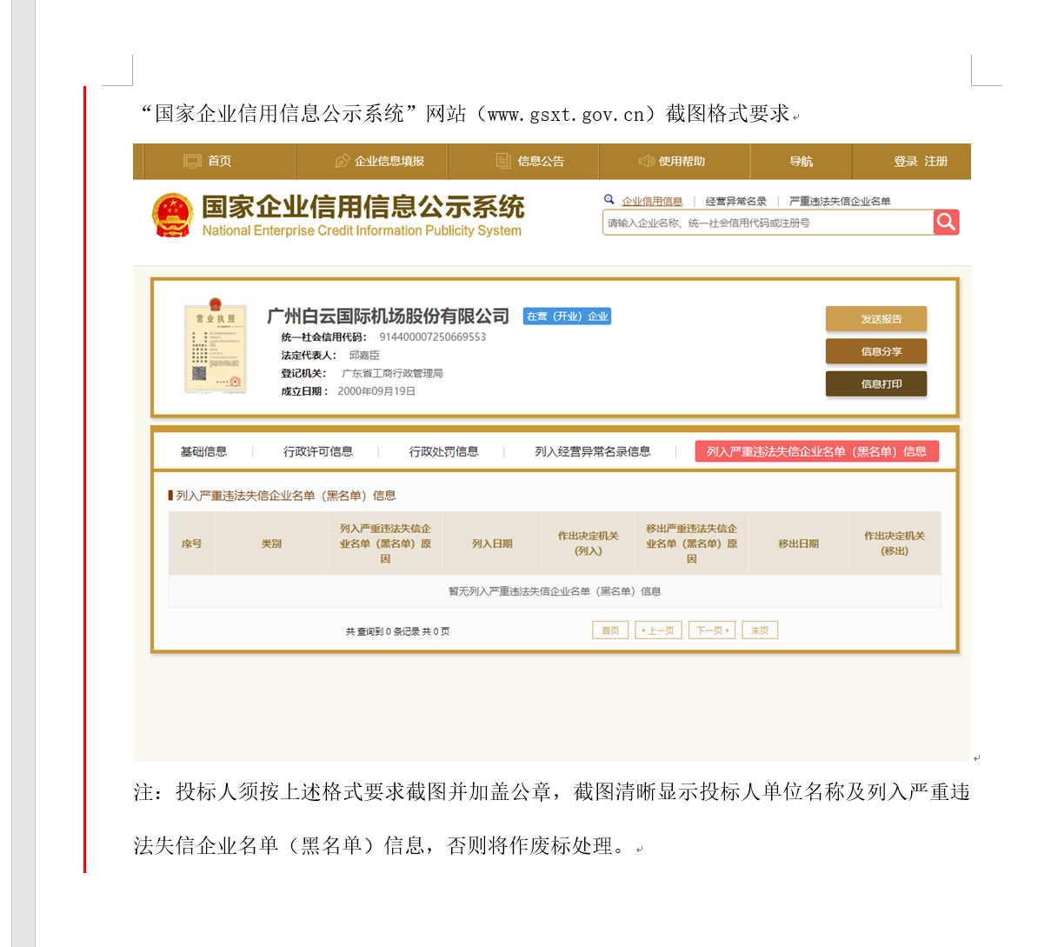
注：报价人须按上述格式要求截图并加盖公章，截图清晰显示报价人单位名称及列入严重违法失信企业名单（黑名单）信息，否则将被认定为无效报价文件。

附录

“信用中国”网站（www.creditchina.gov.cn）截图格式要求

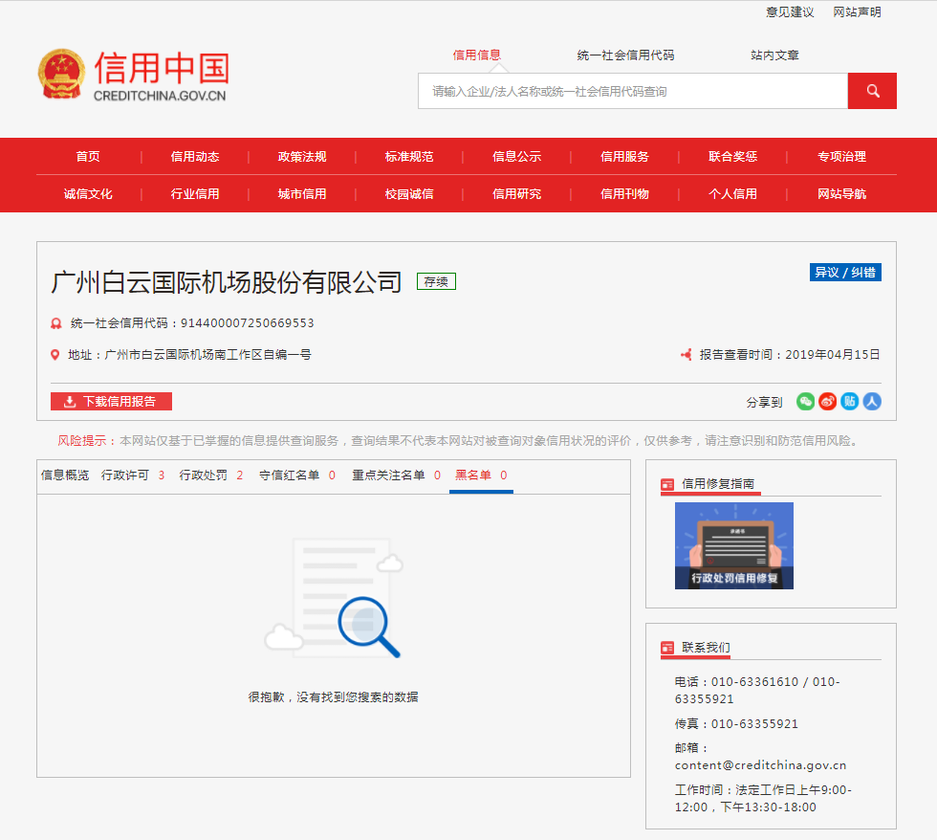

注：报价人须按上述格式要求截图并加盖公章，截图清晰显示报价人单位名称及列入黑名单信息，否则将被认定为无效报价文件。
附录：
“中国执行信息公开网”网站截图
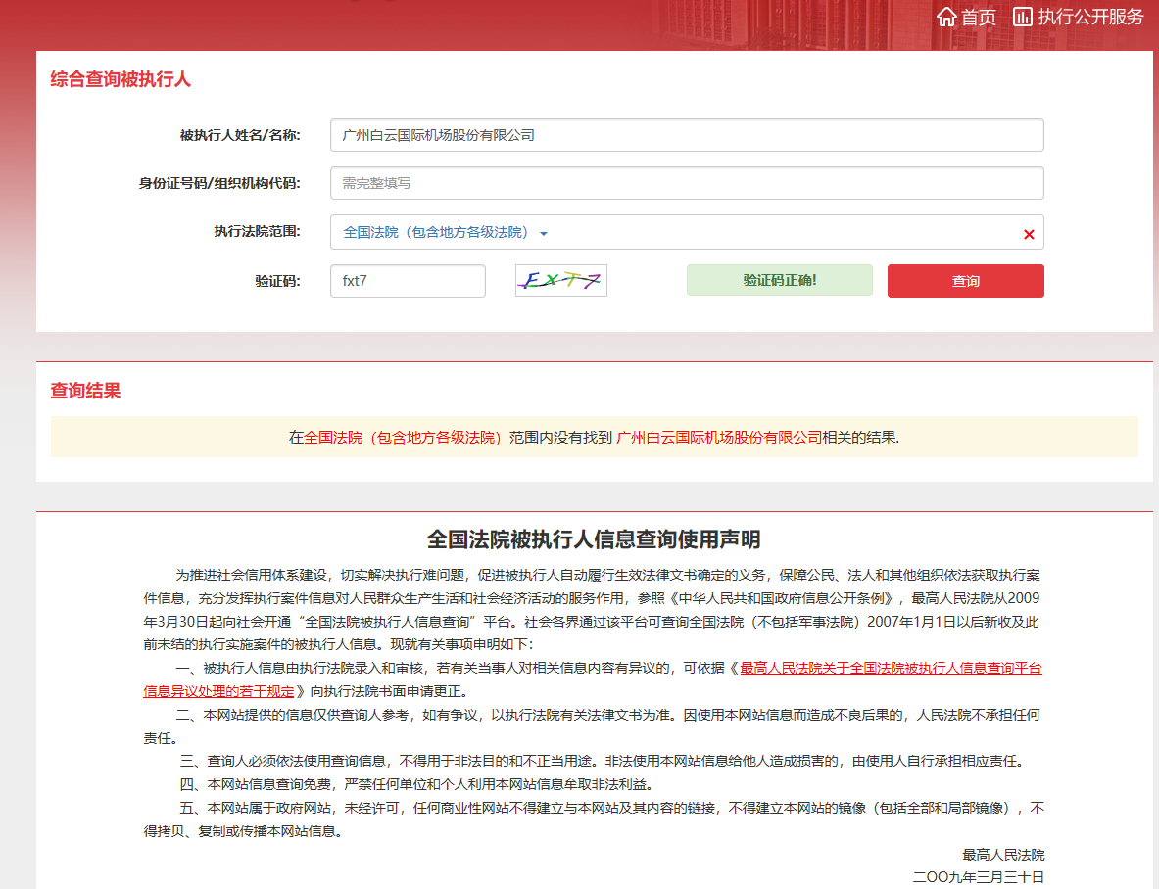

注：报价人须按上述格式要求截图并加盖公章，截图清晰显示报价人单位名称及查询结果，否则将被认定为无效报价文件。

附录：
产品质量服务承诺书
致广州白云国际机场汉莎航空食品有限公司：
我司承诺产品的保质期为 年。如产品出现质量问题时，我司承诺 ，并于 小时内到达现场与贵司协商解决。
报价人（法人公章）：
报价人法定代表人（或法定代表人授权代表）签字或盖章：
日 期：

附录
资格审查和报价文件有效性审查表
项目名称：
序号 | 报价人名称  审查项目
 | 报价人必须为具备本项目履约能力的在中华人民共和国境内注册的独立的企业法人，同时持有工商行政管理部门核发的营业执照，并提供营业执照的复印件。
 | 报价人具有增值税一般纳税人资格（需提供相应证明文件并加盖公章）
 | 报价人必须是所报价货物的制造商或代理经销商，并提供相关生产资质证书或授权书。
 | 报价人2019年至今无重大事故包括并不限于：被责令停业、报价资格被取消、财产被接管、冻结、破产等不良记录，并提供书面声明（格式自定）。
 | 投标人需提供生产厂家的质量管理体系证书、投标车辆3C证书、定型检测报告。
 | 广东省机场管理集团有限公司采购、招商管理网络平台合作商登记表并加盖公章
 | 2019年1月1日至今，报价人没有因腐败或欺诈行为而被政府或业主宣布取消投标资格；同时，2019年1月1日年至今报价人（包括其关联公司）与采购人无发生各种诉讼、仲裁和不良投诉。（须就此项内容提供承诺函并加盖报价人公章）。
 | 报价人不得被列为“黑名单”，以“信用中国”网站（www.creditchina.gov.cn）查询为准，报价人需在采购公告发布后从“信用中国”网站下载信用评估报告并加盖公章。
 | 报价人不得被列为严重违法失信企业名单（黑名单），以“国家企业信用信息公示系统”网站（ww.gsxt.gov.cn）查询为准，报价人需在采购公告发布后从“国家企业信用信息公示系统”网站截图并加盖公章。
 | 报价人不得被列入中国执行信息公开网（http://zxgk.court.gov.cn/）的全国法院失信被执行人名单，报价人需在竞价公告发布后从“中国执行信息公开网”网站截图并加盖公章（截图格式见附录10）；
 | 有法定代表人证明书及法人授权书
 | 报价函有法定代表人或授权代表签字且加盖公章；
 | 报价表有法定代表人或授权代表签字且加盖公章；
 | 报价有效期符合采购文件规定（90个日历日）；
 | 报价没有超过最高限价；
 | 供应商递交一种报价方案和报价；
结论 | 是否通过并进入下一阶段评审
注：1.每一项目符合的打“○”，不符合的打“×”，并在备注中说明理由。出现一个“×”的结论为“不通过”。
2.表中全部条件满足为“符合”的结论为“通过”，同意进入下一阶段评审。
3.若专家意见不一致时，则按少数服从多数的原则决定该报价人是否通过资格及有效性审查，进入下一阶段评审。
4.结论一栏应写“通过”“不通过”。

评委签名：

日期：

- 用户需求书
- 设备清单
食品冷藏车五十铃配置需求：
★底盘型号 | 五十铃600P单排座冷藏车专用底盘（国V排放），载重1吨以上，带ABS
★发动机型号 | 柴油发动机型号：4KH1CN5HS
变速器型号 | 手动波箱 （随车型号标配） ;
冷藏车厢要求 | 符合国家装载食品卫生的标准、具有食品级车厢板材检验报告；
冷藏车外形尺寸 | 规格：长：≥5900mm≦5999 mm  宽：≥1850mm≦1920 mm  高：≥2850mm≦2920 mm
冷藏车厢内尺寸 | 规格：长：≥3900mm≦4100 mm  宽：≥1700mm≦1760 mm  高：≥1700mm≦1730 mm
★冷冻机 | 美国冷王RV-580，分体式
冷藏车温度要求 | 冷藏车温度要求在5℃至—5℃，最低温度可达—18℃
车厢地板 | 3mm厚304#不锈钢花纹板
车厢地板要求 | 车厢地板要防漏水，在车厢的左右前角需要预留洗车排水孔
四周墙裙 | 车厢内部四周安装铝合金墙裙300mm高，3mm厚铝合金板
车箱内配置 （餐车带扣板） | 车厢内左、右各安装1条不锈钢扣板（装800mm)  防撞胶2条：在车厢内正前方和左、右两侧安装2条防撞胶，防撞胶采用环保白色全塑（装在500mm\1100mm）  如图1、图2
警示装置 | 驾驶室内安装有防关闭警示铃,在车厢内有开关
车厢内要有灯光 | 在车厢内安装2盏LED灯，当车厢右后门打开时，车厢内的灯光自动打开，关闭时自动关闭。
挡风帘 | 车厢后门上方安装软塑挡风帘，防止冷气泄漏。
上下车厢踏板及拉手 | 车厢后门需要安装便于上、下车厢的踏板，在车厢的后内侧，左、右各安装1个不锈钢拉手（用于上、下车厢）。
防撞装置 | 在车厢的尾部安装防撞能力强的倒车防撞胶。
车厢后门 | 采用左、右推拉保温门。门框规格：≤1400mm ≥800mm，单层门式。
灭火瓶 | 在车身高度1650 mm处，车身的前方，左、右各安装1个2KG的灭火瓶。
车厢保温板厚度 | 车厢保温底板厚度≥100mm，保温厢板厚度≥75mm。
★安全装置 | 安装行车记录仪及倒车影像和倒车测距雷达，具备声音提示。
其他 | 配件包， 免费提供冷藏车合格证

- 冷藏厢参数及要求
1、厢板保温板是聚氨酯低压发泡的保温材料。
2、车厢保温性能：其隔热性能指标K=0.25W/K，超过国家行业标准A级指标K≤0.4 W/K。密封性能好，门密封条采用橡胶密封爪结构。
3、厢体顶部封闭,不可开启。厢体副驾驶一侧带侧门及门锁。
4、所有非暴露表面必须进行预加工和涂底漆，加工后的表面应进行防锈蚀处理。
5、所有暴露的表面必须进行预加工，至少涂两层高锌环氧树脂底漆和一层聚氨酯面漆。在南方天气条件下应不易脱落、褪色。涂漆应有防腐功能，并易清洁。
6、全部金属部件必须能够抗GLYCOL, SKYDROL等的腐蚀。
7、车身装饰反光安全标识
三、随车资料（包括但不限于以下内容）
序号 | 名称 | 数量 | 备注
1 | 随机资料
1.1 | 冷藏车使用说明书 | 1套
1.2 | 车辆整车合格证 | 1套
1.3 | 车辆底盘合格证 | 1套
1.4 | 车厢合格证书 | 1套
1.5 | 车辆一致性证书 | 1套
1.6 | 环保证书 | 1套
1.7 | 汽车保修卡 | 1套
1.8 | 操作维修保养手册 | 1套
2 | 专用工具
2.1 | 汽车维修标配工具 | 1套
2.2 | 驻车器 | 2件
2.3 | 千斤顶 | 1个
2.4 | 其它免费比配品、易损件 | 1套
2.5 | 餐车安全带、软隔板 | 2条
2.6 | 备胎 | 1件
2.7 | 随车钥匙 | 5把

图表 1
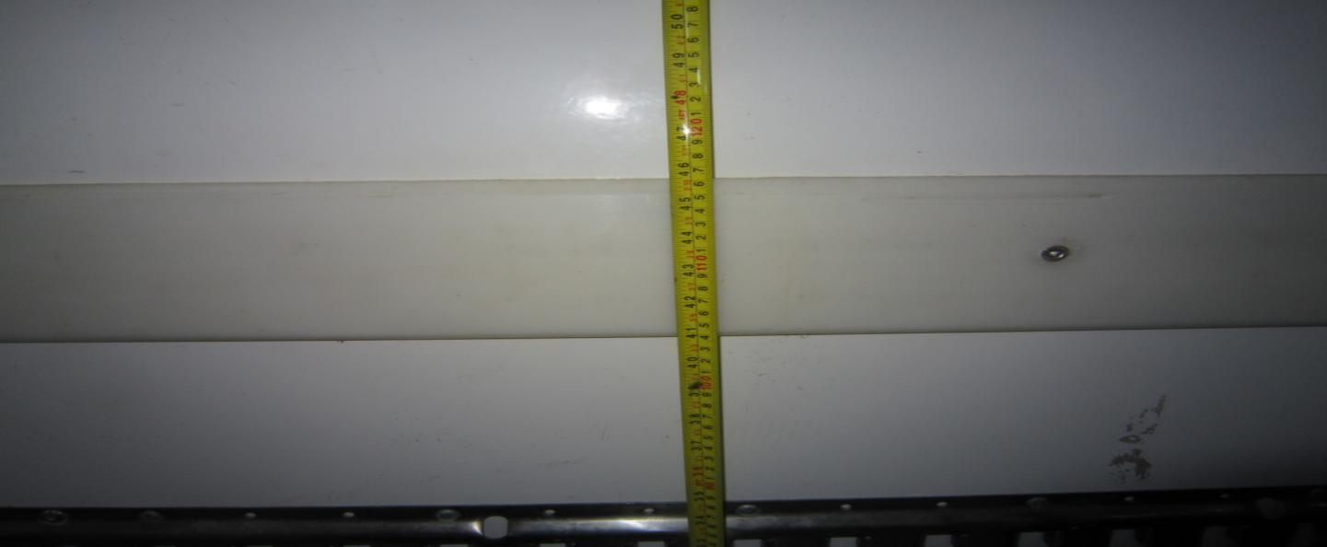

图表 2
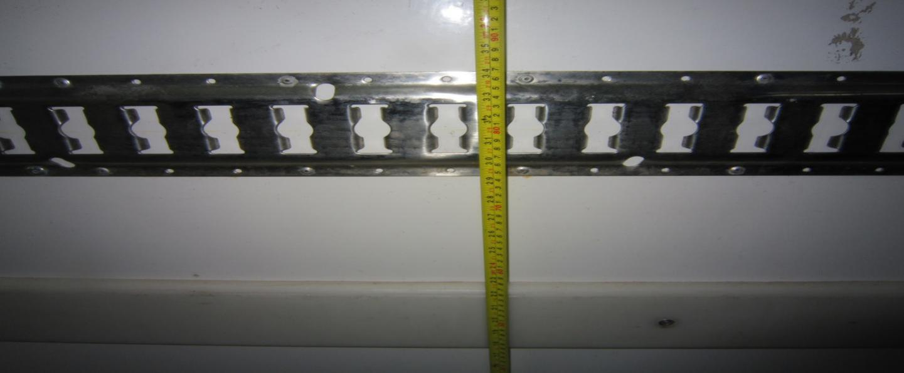

四、总体要求
产品标准和规范
(1)、车辆设备的设计、制造、试验等，应采用适合于该项目的最新的且已实施的标准和规范，这些标准包括：
（2）、中国国家标准和中国行业标准(GB,GJB,MH等)；
（3）、国际权威性组织标准(ISO,ICAO,IATA,IEC,EN,BS,DIN,SAE等)；
（4）、中国国家消防标准，当地消防局消防条例；
（5）、中国及当地有关燃油使用规定。

